Tấm gương điển hình tiên tiến - người tốt, việc tốt trường THCS Kim Lan
Có một bài hát mà khi nghe thấy những âm điệu cũng như ngôn từ của nó chắc hẳn bạn cũng như tôi, sẽ càng thấy như được tiếp thêm tình yêu cuộc sống và lòng yêu nghề "gieo con chữ" cho đời: "Và tôi sống như đoá hoa này, toả ngát hương thơm cho đời; Sống với nỗi khát khao rằng được hiến dâng cho cuộc đời". Cũng xin trích lời chủ chủ tịch Hồ Chí Minh lúc sinh thời từng nói: “Mỗi người tốt, mỗi việc tốt là một bông hoa đẹp. Cả dân tộc ta là một rừng hoa đẹp”. Thật vậy, để thực hiện lời Bác, mỗi người dân trên đất nước Việt Nam ta đều phải cố gắng phấn đấu, tu dưỡng và rèn luyện thật tốt để trở thành một bông hoa ngát hương trong khu rừng hoa rực rỡ của nước nhà. Cho đến ngày nay đã có rất nhiều tấm gương Người tốt việc tốt trong phong trào học tập và làm theo lời Bác trên khắp cả nước. Tất cả mọi người đều muốn đóng góp một phần công sức, trí tuệ của mình vào sự nghiệp xây dựng đất nước Việt Nam ngày càng giàu mạnh và phát triển. Trong đó phải kể đến những thầy giáo, cô giáo mang trên mình sứ mệnh trồng người, những người không quản nhọc nhằn, vất vả vì đàn em thân yêu, để ươm mầm cho thế hệ tương lai của đất nước. Và "đoá hoa" mà tôi muốn nói đến, một tấm gương học tập và làm theo lời Bác với sự nỗ lực phấn đấu không mệt mỏi, vươn lên trong công tác, nhiệt tình và hết mình trong công việc chính là người đồng nghiệp của tôi, cô giáo Đặng Thị Thu Huyền - tổ trưởng tổ Khoa học tự nhiên trường THCS Kim Lan.
Cô Đặng Huyền luôn được mọi người ấn tượng bởi vóc dáng nhỏ nhắn, mái tóc ngắn gọn gàng, đi kèm với đó là phong thái đĩnh đạc, giọng nói nhỏ nhẹ mà rất mực truyền cảm, cách nói chuyện chân tình và cởi mở, tính cách giản dị, hòa đồng mà thẳng thắn với nụ cười dễ mến luôn thường trực trên môi. Chắc hẳn chính phong cách ấy đã phần nào khiến cho cô được các anh chị em đồng nghiệp yêu mến, kính nể cũng như được các em học sinh vô cùng tôn trọng, mến phục.
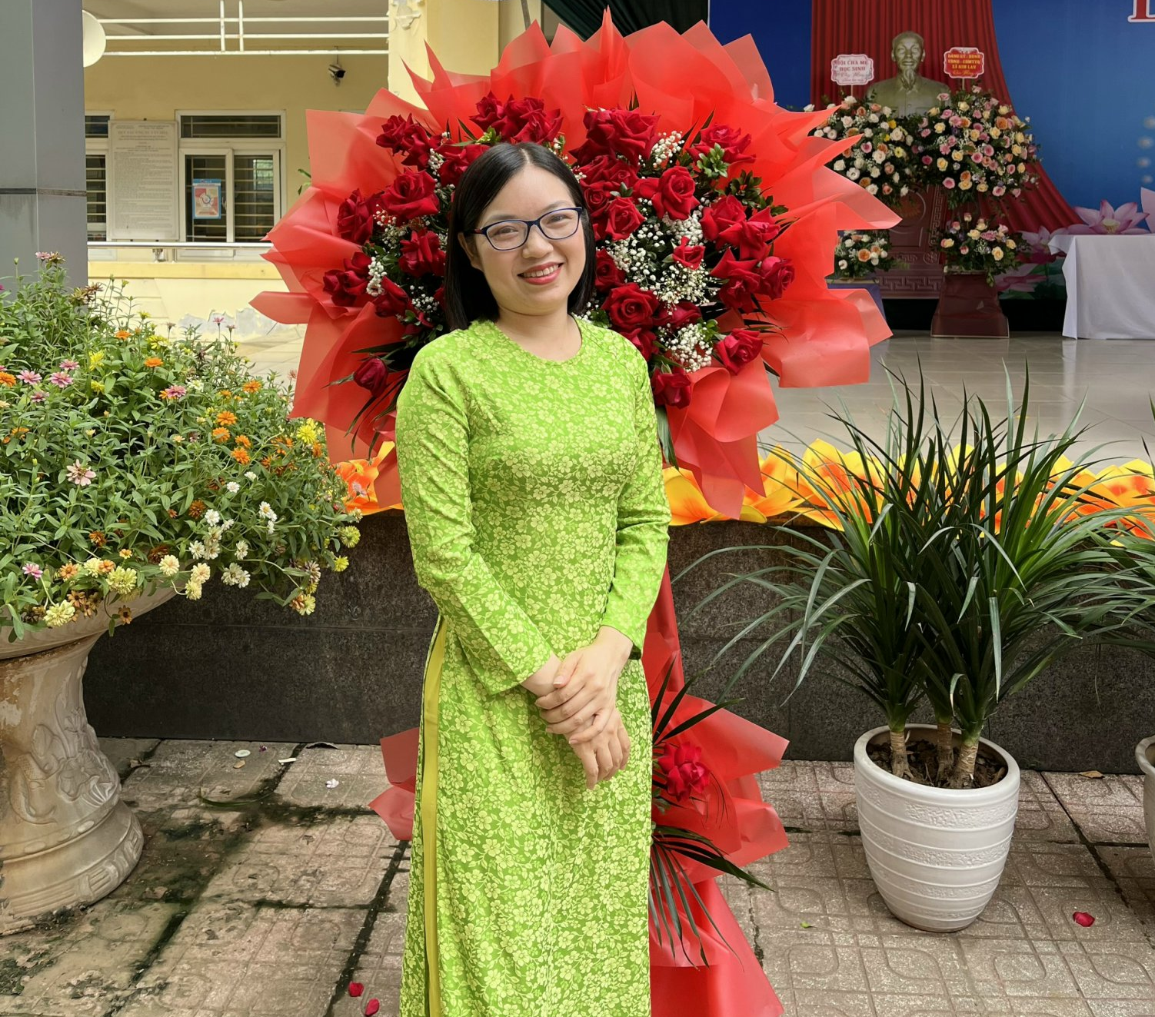
Ảnh chụp cô Đặng Thị Thu Huyền trong buổi lễ Khai giảng năm học 2023 – 2024
Năm 2012, cô chuyển công tác về giảng dạy tại ngôi trường THCS Kim Lan – huyện Gia Lâm. Trong suốt những năm công tác tại trường, cô luôn cống hiến hết mình, tận tâm với công việc giảng dạy và hoàn thành xuất sắc nhiệm vụ được giao, được nhiều bạn bè, đồng nghiệp, phụ huynh hết lòng tin tưởng, quý mến. Nhiều năm liền, cô đạt danh hiệu giáo viên dạy giỏi cấp huyện, chiến sĩ thi đua cấp cơ sở, thực hiện nhiều chuyên đề cấp huyện thành công, và có nhiều sáng kiến kinh nghiệm hay về chuyên môn. Năm 2015 cô được cấp trên tín nhiệm và bổ nhiệm làm tổ trưởng chuyên môn của tổ Khoa học tự nhiên. Từ khi có vị thuyền trưởng – cô Đặng Thị Thu Huyền, tổ Khoa học tự nhiên đã đã được nhiều thành tích, nhiều năm đạt tổ tiên tiến cấp huyện, nhiều giáo viên đạt giải cao trong các cuộc thi giáo viên dạy giỏi cấp huyện, nhiều học sinh đạt thành tích cao trong các cuộc thi Olimpic cấp huyện, cuộc thi khoa học kĩ thuật cấp thành phố. Năm 2020, thực hiện theo phong trào thi đua lập thành tích cho ngành giáo dục, cô đã xuất sắc đạt giải nhì trong cuộc thi giáo viên dạy giỏi cấp thành phố môn Vật lí, đây cũng là thành tích mở đầu cho chuỗi những giải thưởng cấp thành phố tiếp theo của trường THCS Kim Lan, cũng là động lực để các cán bộ giáo viên, công nhân viên trong nhà trường học tập trong các phong trào thi đua. Với sự nỗ lực không biết mệt mỏi, và những cống hiến trong những thành tích của trường THCS Kim Lan cũng như ngành giáo dục huyện Gia Lâm, năm 2020 cô được tặng giấy khen của Chủ tịch Uỷ ban nhân dân huyện Gia Lâm vì có thành tích đạt giải nhất trong kì thi giáo viên dạy giỏi môn vật lí; năm 2021 cô được nhận giấy khen của Sở giáo dục và đào tạo Hà Nội về thành tích đạt giải nhì trong cuộc thi giáo viên dạy giỏi cấp thành phố môn Vật lí; và nhiều giấy khen của công đoàn cấp huyện khác nữa…
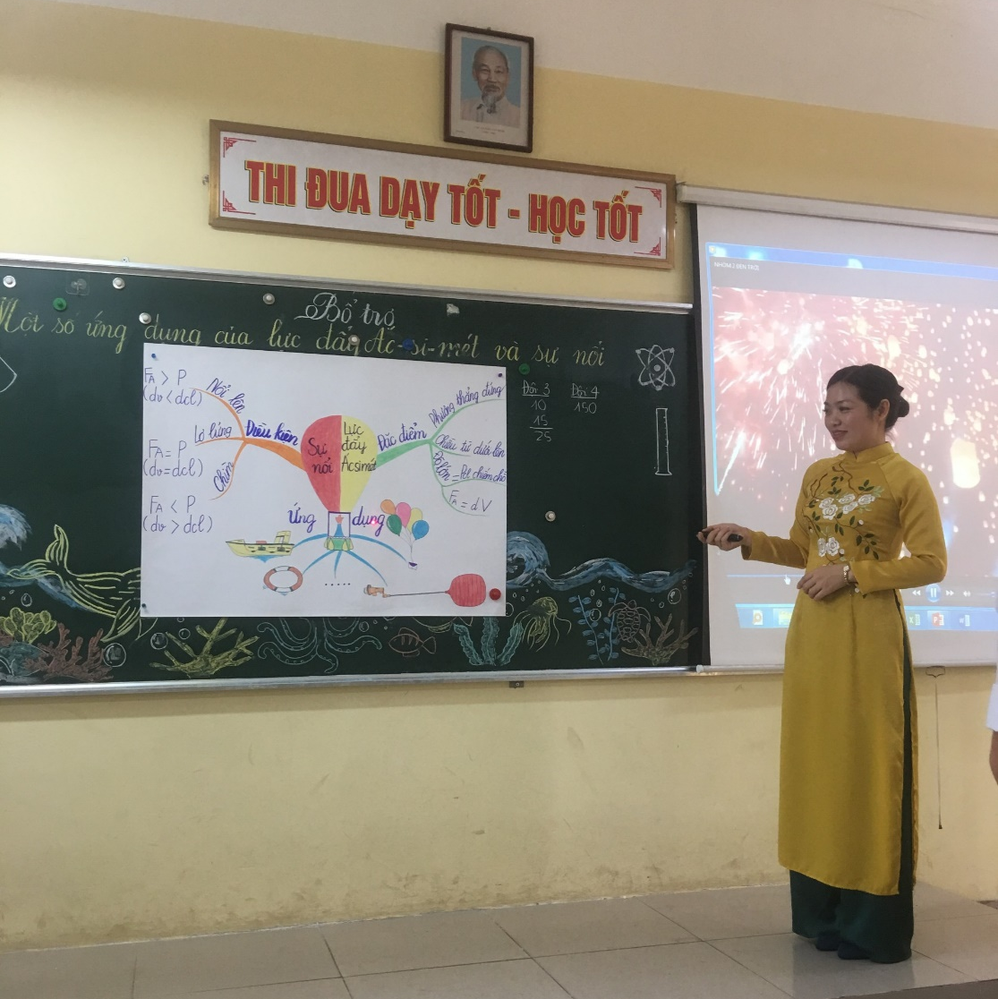
Ảnh chụp cô Đặng Thị Thu Huyền trong tiết dạy đạt giải nhất hội thi giáo viên dạy giỏi cấp huyện môn Vật lí năm học 2019 – 2020
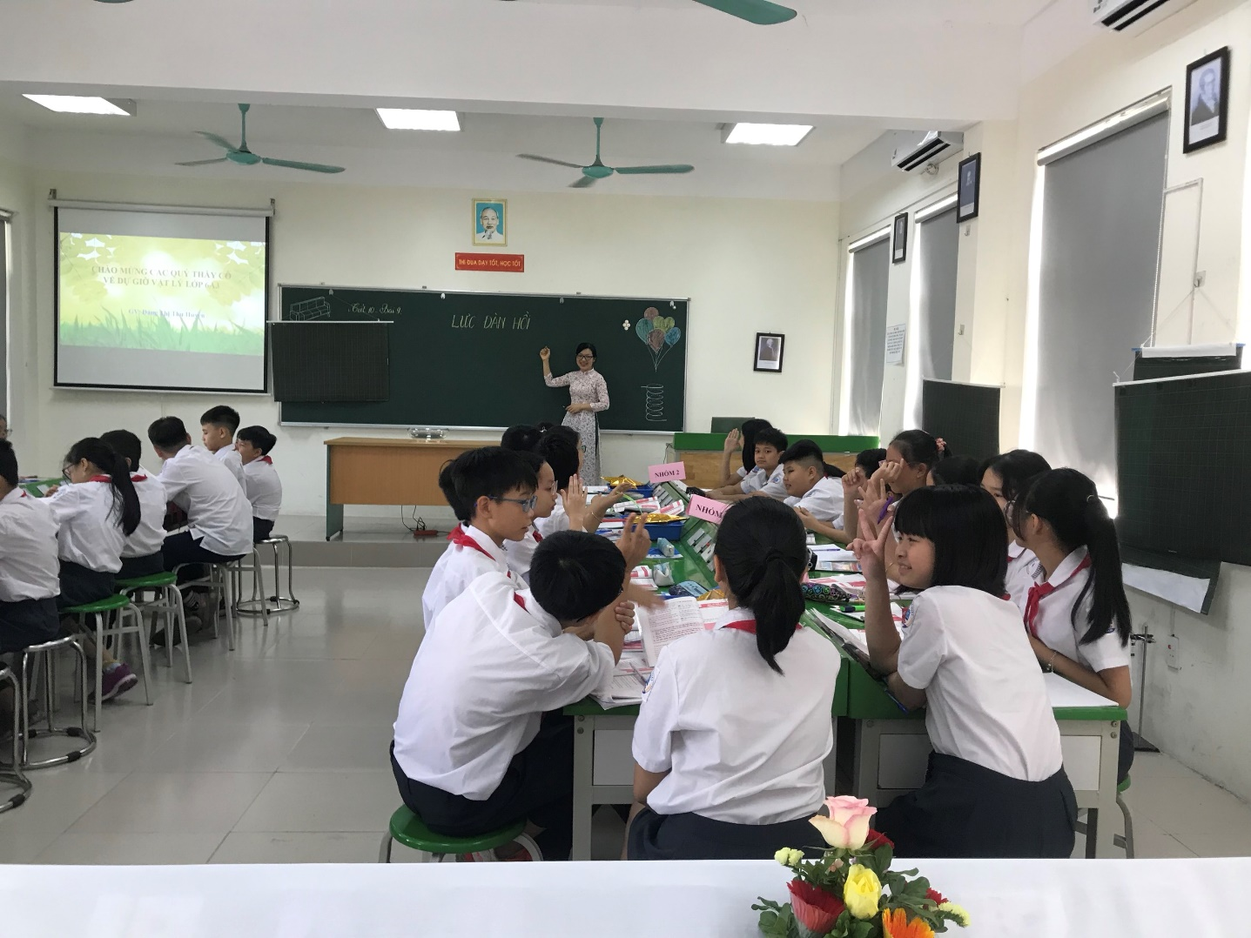
Ảnh chụp cô Đặng Thị Thu Huyền trong tiết dạy đạt giải nhì hội thi giáo viên dạy giỏi cấp thành phố môn Vật lí năm học 2020 – 2021
Tuy là người đảm nhiệm nhiều vai trò, vừa tổ trưởng chuyên môn, vừa là giáo viên đứng lớp, giáo viên chủ nhiệm,… song cô Đặng Huyền không hề nề hà việc gì mà luôn hoàn thành chu đáo mọi nhiệm vụ. Trong tất cả các ngày lễ lớn trong năm học, các hoạt động của giáo viên và học sinh, luôn không thể thiếu gương mặt rạng rỡ, giọng nói ấm áp của cô trong vai trò của một người dẫn chương trình. Mỗi lần cô xuất hiện trên sân khấu là một lần chúng tôi thấy ở cô một sự mới mẻ cả trong diện mạo lẫn cách sáng tạo trong ngôn ngữ, sự chỉn chu trong từng lời dẫn và trách nhiệm với công việc được giao. Trong công việc, cô tận tình giúp đỡ, hướng dẫn, rút kinh nghiệm một cách đầy thiện tâm với các anh chị em giáo viên trong nhà trường, cô luôn chú tâm giúp đỡ giáo viên trẻ mới ra trường về chuyên môn, góp ý chân tình, cởi mở qua các tiết dự giờ để giúp họ tiến bộ. Dù bận với công việc dạy học và lên lớp nhưng cô cũng là tấm gương về tinh thần tự học, "học, học nữa, học mãi" như vị lãnh tụ vĩ đại của nước Nga đã nói. Hiện tại cô đang theo học lớp cao học về công tác quản lí trong giáo dục. Tôi vẫn nhớ mãi hình ảnh cô ngồi bên bàn giáo viên sau giờ tan học tiết 5 buổi sáng và sau tiết cuối của buổi chiều để suy nghĩ, tìm một hướng dạy mới cho tiết thi giáo viên giỏi các cấp, các chuyên đề, hội thi hội giảng của mình hoặc của đồng nghiệp trong tổ. Cô lặn lội lên các trang mạng xã hội để học hỏi kinh nghiệm hay của bạn bè các trường khác, tìm cách áp dụng cho trường mình. Với tinh thần luôn không ngừng học hỏi và sáng tạo, cô tham gia vào các group giáo viên sáng tạo, phương pháp dạy học tích cực vừa để học hỏi vừa để chia sẻ lại những kinh nghiệm hay cho cộng đồng giáo viên chung trong cả nước. Trong các hoạt động phong trào như: Kỉ niệm ngày Nhà giáo Việt Nam, Hội khỏe Phù Đổng, Ngày hội đọc sách,… cô không chỉ đảm nhiệm khâu dẫn chương trình mà còn tham mưu cho Ban giám hiệu về những cách làm hay; vui vẻ tham gia hỗ trợ, góp ý, giúp đỡ anh chị em chuẩn bị về cơ sở vật chất. Người giáo viên với vóc người nhỏ nhắn ấy không quản ngại mệt nhọc, sẵn sàng đồng hành cùng đồng nghiệp trong mọi hoạt động lớn nhỏ. Cô như người bạn, luôn lắng nghe, luôn thấu hiểu từng đồng nghiệp để động viên khích lệ kịp thời, khiến các chị em thêm yêu trường, yêu lớp, nhờ sự quan tâm, động viên của cô mà giáo viên trong tổ cũng như trong nhà trường tích cực hăng say làm việc. Nhắc đến cô đồng nghiệp chúng tôi thấy yêu quý và cảm phục một nhà giáo có tâm với nghề.
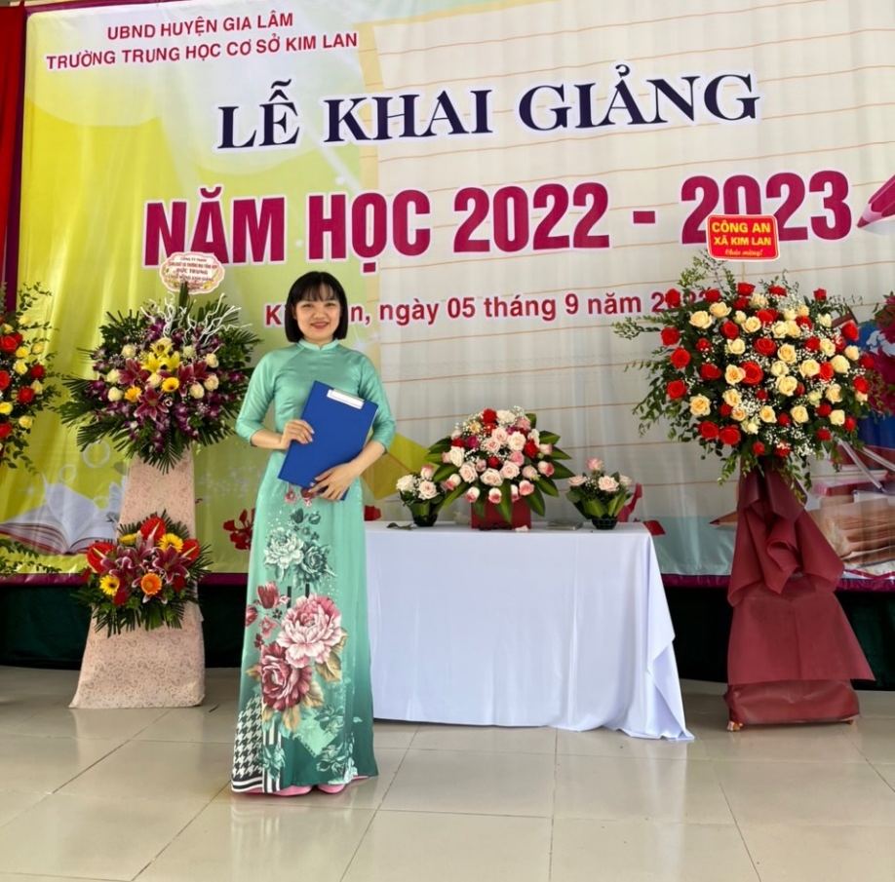
Ảnh chụp cô Đặng Thị Thu Huyền trong buổi dẫn chương trình Lễ khai giảng năm học 2022 – 2023 của trường THCS Kim Lan
Không chỉ thực hiện tốt công tác chuyên môn, cô còn luôn thực hiện đúng mọi chủ trương đường lối của Đảng, gương mẫu và tích cực vận động quần chúng tham gia phong trào thi đua của ngành, của trường, quan tâm xây dựng khối đoàn kết nhất trí trong tập thể cán bộ, giáo viên, nhân viên trong nhà trường.
Trong vai trò của một tổ trưởng chuyên môn, cô luôn quan tâm đến tâm tư tình cảm của chị em trong tổ, khiến cho đồng nghiệp nể phục không chỉ bởi cách làm việc khoa học, có tâm có tầm, hiệu quả mà còn vì cách luôn quan tâm, chia sẻ, giúp đỡ chân thành đến đồng nghiệp trong tổ nói riêng và các đồng nghiệp trong nhà trường nói chung. Cô còn quan tâm, chăm lo đến những học sinh có hoàn cảnh khó khăn trong lớp chủ nhiệm và trong toàn trường nói chung. Tự cô trích ra một phần tiền lương cùa mình để dành nhiều phần quà dành tặng các học sinh có hoàn cảnh đặc biệt trong trường nhân dịp Tết Nguyên Đán. Nhắc đến cô, không chỉ có giáo viên chúng tôi mà ngay cả học sinh và phụ huynh học sinh trong trường cũng dâng tràn nhiều tình cảm yêu quý và kính trọng.
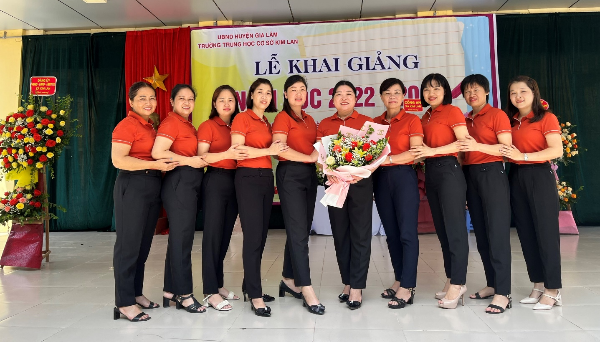
Ảnh chụp Ban giám hiệu cùng tổ khoa học tự nhiên trường THCS Kim Lan
Các lớp mà cô Đặng Huyền là giáo viên chủ nhiệm luôn dành được nhiều giải cao trong hoạt động thi đua của Liên đội, phong trào văn nghệ chào mừng những ngày lễ lớn. Những em học sinh trong đội tuyển sinh khá – giỏi, học sinh có năng khiếu của môn cô Đặng Huyền bồi dưỡng – môn vật lí, cũng luôn đạt kết quả cao trong các kì thi học sinh giỏi các cấp. Cô luôn động viên, khích lệ để các em luôn phát huy hết khả năng của mình. Cô còn đề ra các biện pháp thiết thực nhằm nâng cao chất lượng học sinh đồng thời tích cực mở thêm những buổi ôn luyện ngoài giờ cho những học sinh yếu kém dù quỹ thời gian đã kín đặc. Chính sự chân thành, tận tụy với nghề của “người thầy vĩ đại” này đã tạo được lòng tin yêu nơi học sinh và cả các phụ huynh của lớp cũng như của phụ huynh toàn trường. Không chỉ được truyền dạy kiến thức, các học sinh còn được cô truyền cho ngọn lửa của sự đam mê, sáng tạo.
Đối với chúng tôi, cô Đặng Thị Thu Huyền không chỉ là một người đồng nghiệp nhiệt huyết tận tâm đầy năng lực, một người bạn thẳng thắn, chân tình mà hơn hết, cô còn là một tấm gương sáng để chúng tôi học tập, noi theo mà gắng sức rèn luyện, cùng góp phần cống hiến cho mái trường THCS Kim Lan thân thương này. Quả đúng như lời Bác nói, cô giáo Đặng Thị Thu Huyền chính là bông hoa rực rỡ, tỏa ngát hương thơm, đem hương sắc ấy tô điểm cho đời. Chúng tôi cảm thấy ấm áp biết bao khi được làm việc bên cạnh những người giàu tâm huyết như cô tổ trưởng tâm huyết đó. Hi vọng rằng, ngọn lửa của sự say mê, nhiệt tình, tâm huyết với nghề sẽ luôn còn bỏng cháy mãi bên trong trái tim nhiệt thành của cô giáo, để rồi tiếp tục thắp lửa, truyền lửa cho những thế hệ học sinh, góp phần ươm mầm, giúp các em trưởng thành hơn, vươn vao vươn xa trên hành trình hội nhập toàn cầu.

